資料１

大阪府工賃向上計画

〔令和６～８年度〕

（案）

令和６年〇月
大 阪 府

目 次

Ⅰ はじめに 1
１．計画策定の趣旨 1
２．計画の位置づけ 2
３．計画期間 2
４．計画の対象事業所 2
Ⅱ 大阪府内の福祉事業所における工賃の現状 3
１．大阪府内福祉事業所の概要 3
（1）事業所の概要 3
（2）工賃の現状 4
Ⅲ 大阪府工賃向上計画 （令和３～５年度）の評価 4
１．目標工賃と取組みの概要 4
２．評価と課題 5
Ⅳ 大阪府工賃向上計画 （令和６～８年度）の目標と取組 6
１．目標工賃 6
（1）大阪府の目標工賃（月額） 6
（2）目標工賃設定の考え方 6
２．官民一体の取組みにおけるそれぞれの役割 6
（1）大阪府の役割 6
（2）事業所の役割 7
（3）市町村の役割 7
（4）企業等の役割 7
３．今後の具体的方策 7

Ⅰ はじめに

１．計画策定の趣旨
障がい者が地域において自立した生活を営むためには、一般就労はもとより、福祉的就労の充実が不可欠であり、工賃向上に資する取組みを推進し、福祉的就労の活性化を図る必要があります。大阪府では「第５次大阪府障がい者計画」において、「障がい者の就労支援の強化」を最重点施策の一つに位置付け、福祉的就労の活性化等を含む障がい者の就労支援の強化に取り組んでいます。
国において、平成18年４月に「障害者自立支援法」が施行され、平成19年２月には「工賃倍増計画支援事業」が創設されました。また平成25年４月には、国等による障害者就労施設等からの物品等の調達の推進等に関する法律（以下、「障害者優先調達推進法」という。）が施行され、国や地方公共団体等による障害者就労施設等からの物品及び役務の調達（以下、「優先調達」という。）の推進が図られているところです。
これを受け、大阪府では、平成19年度から平成23年度までの「大阪府工賃倍増５か年計画」を策定し、平成24年度から令和５年度までは、各３年間を計画期間とする「大阪府工賃向上計画」を策定し、各計画に基づく事業を実施してきましたが、大阪府の月額平均工賃は、依然として全国で最も低い水準にあり、自立した生活を営むには大変厳しい状況にあります。
このような中、令和６年３月には、『「工賃向上計画」を推進するための基本的な指針』が国において一部改正され、令和６年度以降についても引き続き、工賃向上に向けた取組を推進することとされたことから、令和６年度からの３年間を計画期間とした「大阪府工賃向上計画」を策定し、就労継続支援Ｂ型事業所等のさらなる工賃水準向上を目指すとともに、一般就労への移行を促進することとしました。

２．計画の位置づけ
令和３年３月に策定した「第５次大阪府障がい者計画」では、最重点施策の一つとして「障がい者の就労支援の強化」を定め、福祉的就労の活性化を図るための支援策をとりまとめ、工賃水準の向上に向けた基本的な考え方を定めています。
本計画はこの考え方を受けて「工賃水準の向上」に向けた取組を具体的に推進するための個別の事業実施計画として策定しています。

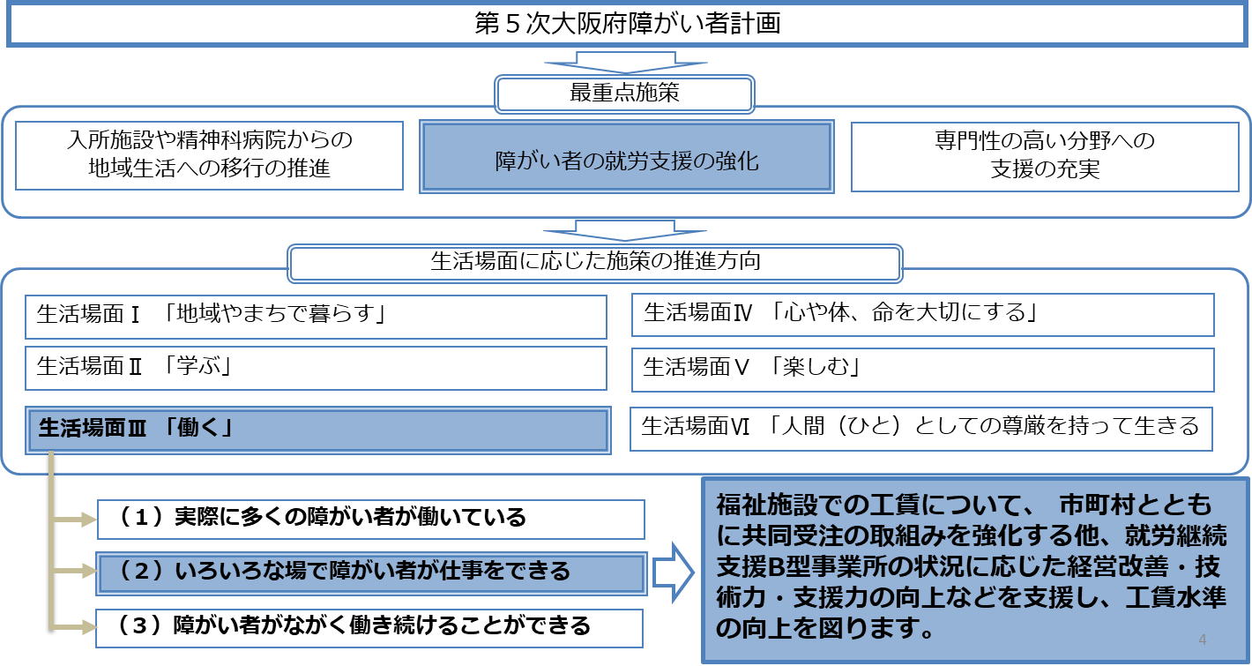

３．計画期間
計画期間は、令和６年度から令和８年度までの３年間とします。

４．計画の対象事業所
（1）就労継続支援Ｂ型事業所
（2）就労継続支援Ａ型事業所、生活介護事業所（生産活動を行っている場合。）、地域活動支援センターのうち「工賃向上計画」を作成し、積極的な取組を行っており、工賃の向上に意欲的に取り組む事業所

Ⅱ 大阪府内の福祉事業所における工賃の現状

１．大阪府内福祉事業所の概要
（1）事業所の概要
大阪府内の就労継続支援Ｂ型事業所数は増加傾向で、令和５年度当初の府内就労継続支援Ｂ型事業所の数は1,558で、全国で最多です。
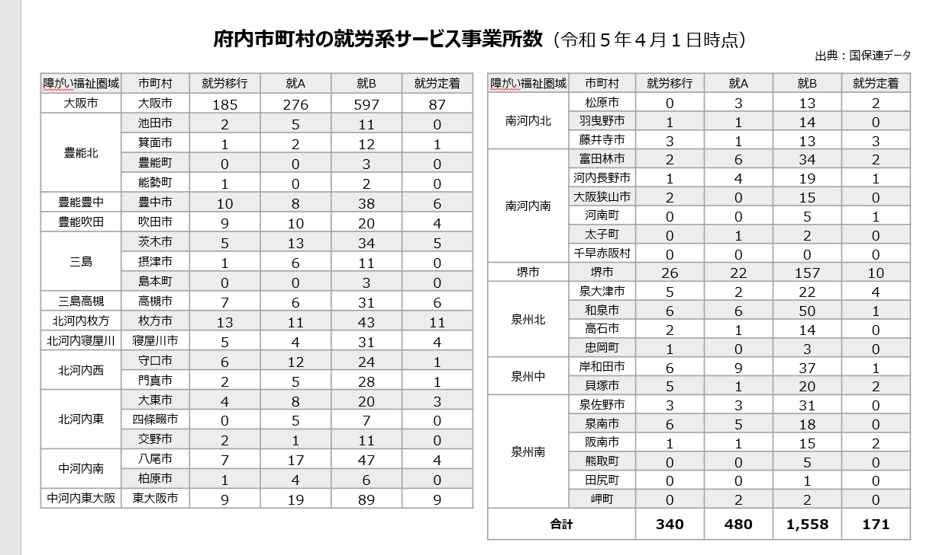
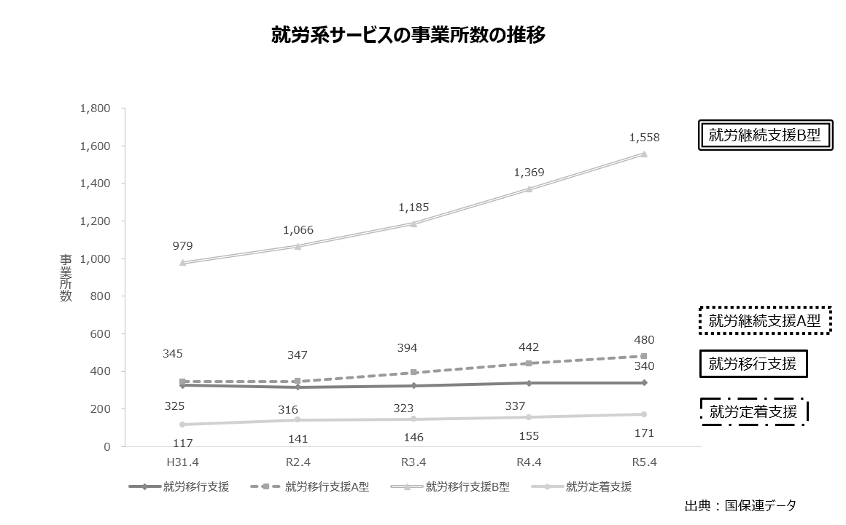
（2）工賃の現状
大阪府の工賃水準は、毎年向上し、伸び率も全国平均を上回っているものの、令和４年度の就労継続支援Ｂ型事業所の月額平均工賃は13,681円で全国で最も低い金額です。

 | 大阪府工賃向上計画  （平成30～令和２年度） |  |  | 大阪府工賃向上計画  （令和３～５年度）
 | 平成30年度 | 令和元年度 | 令和２年度 | 令和３年度 | 令和４年度 | 令和５年度
大阪府 | 12,009 | 12,688 | 12,142 | 12,786 | 13,681 | ―
全国平均 | 16,118 | 16,369 | 15,776 | 16,507 | 17,031 | ―

Ⅲ 大阪府工賃向上計画（令和３～５年度）の評価

１． 目標工賃と取組みの概要
大阪府工賃向上計画（令和３年度版）では、工賃目標を「各事業所が前年度実績から８％以上の向上を図る」とし、全事業所の平均として令和５年度16,500円を第６期大阪府障がい福祉計画（令和３～５年度）の数値目標として定めました。その後、大阪府工賃向上計画（令和５年度版）では、令和３年度実績12,786円を踏まえ、府目標工賃を令和５年度14,900円として修正しました。

 | 令和３年度 | 令和４年度 | 令和５年度
目標 | 15,000円 | 15,300円  修正値14,000円 | 16,500円  修正値14,900円
実績 | 12,786円 | 13,681円

大阪府工賃向上計画（令和３～５年度）に基づく大阪府工賃向上計画支援事業として、以下に取り組みました。

１「工賃引上げ計画シート」策定及び実行支援
２ 共同受注窓口の運営、優先調達の促進
３ 優先調達制度の積極的活用
４ 製品（こさえたん）認知度向上に向けた情報発信
５ 大阪府庁舎内アンテナショップの運営
６ 農と福祉の連携の促進
２．評価と課題
・大阪府工賃向上計画（令和３～５年度）に基づく大阪府工賃向上計画支援事業として各種取組を行いました。府内の優先調達発注額は、令和４年度実績で、977,641千円・4118件（うち府発注額：202,801千円・627件、市町村発注額：732,024千円・2991件、独立行政法人発注額：42,816千円・500件）、このうち、大阪府共同受注窓口における直接受注件数は、50,453千円・861件であるなど、一定の取組成果が得られました。

・府内事業所の平均工賃実績については、令和３年度12,786円、令和４年度13,681円でした。実績を踏まえると、第６期大阪府障がい福祉計画（令和３～５年度）の数値目標16,500円は未達見込みです。

・令和５年度第１回工賃向上計画の推進に関する専門委員会（令和５年９月８日）において、大阪府工賃向上計画（令和３～５年度）についての取組状況について検証を行いました。他県比較等から、大阪府において月額工賃が低い理由の一つとして、事業所数が非常に多く多様な選択肢がある中で、利用時間の短い利用者が多いことがあげられました。事業所アンケートからも、Ｂ型事業所の利用の在り方は多様であり、日中活動を目的とするなど工賃向上を重視しない利用者・事業所も一定存在することがうかがえました。

・一方、障がい者の自立・社会参加にとって工賃向上は依然重要性は大きいものです。大阪府は、他県に比較し小規模、定員未達の事業所も多く、新規参入事業者も多い状況です。経営や支援スキルに関する研修等による情報提供・支援を必要とする事業所も多いと想定されます。今後もそれぞれの事業所の在り方に応じた工賃向上支援に引き続き取り組んでいく必要があります。
Ⅳ 大阪府工賃向上計画（令和６～８年度）の目標と取組

１．目標工賃
（1）大阪府の目標工賃（月額）
 | 令和６年度 | 令和７年度 | 令和８年度
目標 | 15,000円 | 15,800円 | 16,500円

（2）目標工賃設定の考え方
令和６～８年度の工賃目標（月額）については、令和４年度実績を基に、年約５％（※）向上することにより、第７期大阪府障がい福祉計画（令和６～８年度）の数値目標16,500円の達成を目標に設定します。

※平成30年～令和４年度工賃実績の伸び率平均値（令和２年度（新型コロナウイルス感染症の影響によるマイナス）を除く）。
※令和６年度障害福祉サービス等報酬改定による平均工賃月額の算定方法の見直しによる影響については、今後の動向を注視していきます。

２．官民一体の取組みにおけるそれぞれの役割
（1）大阪府の役割
大阪府は、事業所の工賃向上計画の策定・推進について、積極的に支援するとともに、その内容を含む大阪府工賃向上計画を策定し、計画に基づく大阪府工賃向上計画支援事業を行います。
事業所の工賃向上計画及び工賃実績を把握するとともに、大阪府の工賃向上計画の進捗状況を工賃向上計画の推進に関する専門委員会にて毎年度報告し、有識者から意見聴取を行うとともに、進捗状況を点検します。
計画を実効性のあるものとするため、市町村、障がい者団体、経済団体も含めた企業等、関係機関との連携を図ります。特に、障害者優先調達推進法に基づく大阪府庁内の優先調達の促進を図るとともに、市町村や企業等に対して、優先調達の促進に向けた働きかけを行います。

（2）事業所の役割
工賃水準を向上させるためには、事業所の主体的かつ積極的な取り組みが重要であり、事業所責任者の強い意志に基づくリーダーシップのもと、職員、利用者及び家族に対して経営理念や運営方針を共有し、具体的な目標、年次計画等を設定して取り組むことが必要となります。
就労継続支援Ｂ型事業所は、国の指針に基づき、工賃向上に取組み、その実現に向けた工賃向上計画を策定し、大阪府に提出することになっています。また、工賃向上計画及び工賃実績をできる限り事業所のホームページ、広報誌を通じて公表することとされています。また、工賃向上計画の達成状況を点検・評価し、見直し等を実施することとされています。

（3）市町村の役割
工賃向上にあたっては、地域で障がい者を支える仕組みが重要であることから、市町村においても、市町村における工賃水準目標を設定し、その達成に向けた事業所に対する支援内容の検討を行い、事業所に対する積極的な支援が必要となります。
また、事業所の工賃向上計画及び工賃実績の把握についての協力と、障害者優先調達推進法に基づく積極的な調達が求められます。

（4）企業等の役割
国の指針においても、工賃の向上にあたり、産業界等の協力を求めながら、官民一体となった取組を推進することとされており、企業等においては、福祉的就労への理解促進のため、事業所を活用した発注等の積極的な取組みが求められます。

３．今後の具体的方策
府内の事業所における工賃水準を引き上げるため、市町村や企業等と連携しながら国の補助事業等を活用し、本計画に基づく取組みとして以下の内容の大阪府工賃向上計画支援事業を実施していきます。なお、事業の実施に際しては、各年度における予算の定めるところにより実施します。

１ 事業所の工賃向上計画策定・実行支援
①事業所の工賃向上計画の策定・提出の促進
事業所の工賃向上計画の策定支援のため、市町村等と連携し、府内事業所の工賃向上計画の策定・提出を促します。
②常設相談窓口の運営
事業所の工賃向上計画の策定及び実行支援のために、「工賃向上計画支援常設相談窓口」を設置し、相談対応や助言を行います。
③コンサルタント派遣による訪問支援
事業所の工賃向上計画の実行支援のために、専門家による助言や訪問支援などを行います。
④事業所ニーズに応じた研修の実施（目標：年４回）
工賃向上のための経営改善、品質向上、生産効率向上、支援力向上、意識改善等に関する事業所向け研修を実施します。
⑤情報発信の充実
大阪府工賃向上計画支援事業ホームページ運営及びメールマガジンの配信など、事業所に対して工賃向上に関する情報提供を行います。
⑥就労継続支援優良取組表彰
府内の就労継続支援Ｂ型事業所の工賃向上及び就労支援等についての優れた取組みを表彰し、好事例を広く他の事業所に周知します。
⑦「おおさか障がい者就労施設ガイド」のホームページの運営
官公庁からの優先調達や企業等からの受注促進のために、府内の障がい福祉施設等を紹介するホームページを運営します。

２ 共同受注窓口の運営、優先調達の促進
①大阪府共同受注窓口の安定的運営（目標：60,000千円,900件）
単独での受注が困難な小規模な事業所を支援するための「大阪府共同受注窓口」の運営をします。受発注コーディネーターを配置し、官公庁や企業等とのマッチングを行い、安定的な受注確保を図ります。
②市町村共同受注窓口等との連携
優先調達等の促進や好事例の共有のため、市町村や地域の共同受注窓口との連絡会議を実施します。
③企業に対する共同受注窓口の周知・発注促進
公民連携企業やサポートカンパニーをはじめとする企業に向け、共同受注窓口の周知と発注促進を行います。
④府内官公庁の優先調達方針の策定促進・利用促進
障害者優先調達推進法に基づき、府内官公庁の優先調達方針の策定及び利用の促進を行います。
⑤大阪府庁内の優先調達の促進
「大阪府障がい者就労施設等からの物品等の調達の推進を図るための方針」に基づき、大阪府庁内の優先調達を促進し、実績についてホームページで公表します。
⑥障がい者在宅就業マッチング支援等事業の促進
就労時間の制約や移動に困難がある等の理由で就職等が困難な在宅障がい者に対し、ＩＣＴを活用した就業支援体制の構築や販路開拓等の支援を行います。

３ 製品（こさえたん）認知度向上に向けた情報発信
①「こさえたんロゴマーク」の認知度向上
府内の障がい福祉施設で作られた製品の愛称・ロゴマーク「こさえたん」について、SNS等を活用し、府民や企業等に対して、広報活動・情報提供を行い、認知度向上を目指します。
②こさえたんサポーター、SNSフォロワーの獲得
こさえたんサポーターの登録促進やこさえたんSNSのフォロワーの獲得に向けた取り組みを行います。
③大阪府庁舎内アンテナショップの運営
大阪府庁舎内アンテナショップ（福祉のコンビニこさえたん）およびこさえたんウェブショップの運営を行います。
④府内福祉製品販売店との連携
障がい者福祉施設の製品を販売している販売店と連携し、販売促進に向けた取組事例の共有や情報発信などを行います。
⑤製品販路拡大・認知度向上に向けた外部販売機会の確保
府有施設等におけるイベント出店など、製品の販路拡大、認知度向上につながる外部販売の機会を確保します。
⑥製品の付加価値向上、魅力向上のための支援
こさえたん製品について、魅力的な商品開発のための助言等行い、製品の付加価値を高めるための助言、情報提供を行います。
⑦アンテナショップを活用した施設外就労の場の提供
大阪府庁舎内アンテナショップ（福祉のコンビニこさえたん）において、障がい者に施設外就労の場を提供します。

４ 農と福祉の連携の促進
- ワンストップ窓口の運営 農業分野での障がい者の雇用・就労を促進するため、「大阪農業つなぐセンター」の機能の一つとして、ワンストップ窓口機能を付加して運営します。
- 農家と福祉施設による農作業請負の契約締結支援 農家等と地域の福祉施設のマッチングを行い、農家等が障がい者の農業の担い手としての可能性を検証する機会と障がい者自身が農業への適性を把握する機会を創出するとともに、コーディネーターの派遣により農作業請負契約の締結を支援します。

